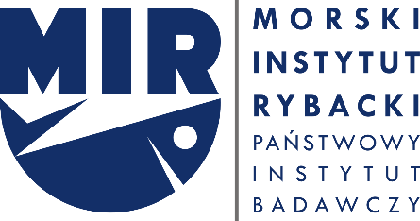
Gdynia, dnia 09.07.2020 r.

Nr postępowania: PN/21/FZP/NB/DH/NC/2020

INFORMACJA Z OTWARCIA OFERT

Działając na podstawie przepisów art. 86 ust. 5 ustawy z dnia 29 stycznia 2004 roku Prawo zamówień publicznych Zamawiający – Morski Instytut Rybacki - Państwowy Instytut Badawczy w Gdyni przekazuje informacje z otwarcia ofert w postępowaniu o udzielenie zamówienia publicznego na: dostawę odczynników i drobnego sprzętu laboratoryjnego:
- Kwota, jaką Zamawiający zamierza przeznaczyć na sfinansowanie zamówienia: 40 000 zł brutto, w tym:
        - dla zadania 1 – 15 000 brutto,
        - dla zadania 2 – 13 300 zł brutto,
        - dla zadania 3 – 1500 zł brutto,
        - dla zadania 4 – 200 brutto,
        - dla zadania 5 – 2000 zł brutto,
        - dla zadania 6 – 1500 zł brutto.
        - dla zadania 7 – 1000 zł brutto.
        - dla zadania 8 – 4000 zł brutto.
        - dla zadania 9 – 1500 zł brutto.

- Warunki płatności, okres gwarancji i termin wykonania umowy: zgodnie z SIWZ.
- Złożone oferty:

Oferta 1 – Przedsiębiorstwo Handlowe VINC Andrzej Jurkiewicz ul. Nowodworcowa 11/1 81-581 Gdynia
Zadanie 1 – 5 222,64 zł
Zadanie 3 – 1131,60 zł
Zadanie 4 – 190,65 zł
Zadanie 5 – 1500,60 zł
Zadanie 6 – 645,75 zł
Zadanie 7 – 1443,04 zł
Oferta 2 – Eppendorf Poland Sp. z o.o. Al. Jerozolimskie 212 02-486 Warszawa
Zadanie 3 – 1011,14 zł
Oferta 3 – Alchem Grupa Sp. z o.o. ul. Polna 21 87-100 Toruń
Zadanie 1 – 7338,18 zł
Zadanie 3 – 1303,80 zł
Zadanie 5 – 2509,20 zł
Zadanie 7 – 1457,55 zł
Zadanie 9 – 3567 zł
Oferta 4 - Merck Sp. z o.o. Al. Jerozolimskie 142B 02-305 Warszawa
Zadanie 9 – 30 59,01 zł
Oferta 5 – TH. Geyer Polska Sp. z o.o. ul. Czeska 22A 03-902 Warszawa
Zadanie 9 – 3636,25 zł

Sekretarz Komisji

